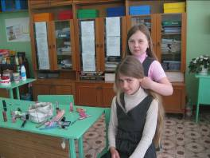
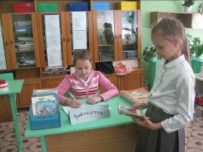
В начале учебного года в 3 «В» классе прошли выборы в органы самоуправления. Были выбраны президент класса, министры, их заместители, распределены их обязанности. И, как в каждом государстве, решили ввести свою «валюту» - «классные денежки» из игры «Монополия». «Зарплату» получали не только «министры», но и «простые горожане» за свою работу. Так, Беккулова Алеся открыла «Салон красоты», где девочки получали советы по уходу за волосами, за одеждой, по правилам гигиены. Роман Юрий открыл «магазин», в котором «покупатели» учились считать удобным способом, повторяли математические действия. Атюкова Наталья открыла школьную библиотеку, завела формуляры на каждого читателя. Вейко Артем проводил подвижные во время перемен и после уроков. Остальные учащиеся класса также не оставались вдали от дел: «безработных» в «государстве» не было. В конце учебного года заработанные «денежки» можно было обменять на призы, купленные родительским комитетом класса.
